南京邮电大学财务处微信公众号使用说明
财务处从2017年12月起将正式开通“南京邮电大学财务处”微信公众服务号，关注绑定个人信息后，即可通过该公众号查询财务业务办理流程、财务规章制度、教职工个人收入明细、项目收支及预算执行信息等，便于您及时掌握财务动态。
一、添加关注方式

方式一：登录微信，点击屏幕右上角的“加号（＋）”，然后选择“添加朋友”，点击下方的“公众号”，输入“南京邮电大学财务处”，找到后直接关注即可。
方式二：登录微信，点击屏幕右上角的“加号（＋）”，然后选择“扫一扫”，扫描右边的二维码进行关注即可。
二、公众号服务介绍
（一）服务大厅
关注财务处微信公众号以后，点击主菜单栏中的“服务大厅”，进入如下界面，该栏目就学校常见的报销须知、财务业务流程及财务规章政策等，进行了分类梳理。
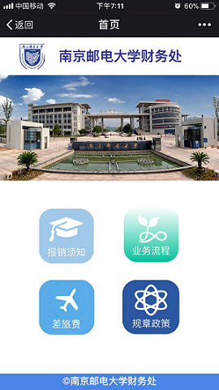

（二）常用信息
点击主菜单栏中的“常用信息”，进入如下界面，该栏目提供了学校账户信息、开票信息、公积金相关业务以及财务处各科室的联系方式。
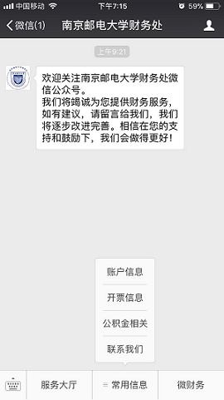
（三）微财务
微财务提供了教职工报销单查询、薪酬查询、项目信息查询、到款查询等功能。在使用此功能前，需进行用户身份绑定，每个用户的手机微信客户端只能绑定一个用户号。注意：师生员工请用登陆智慧校园的用户名和密码进行绑定。
1.用户身份绑定
点击主菜单栏中的“微财务”，进入到统一身份认证登陆界面，输入工号或者学号、密码，点击下方“登录”即绑定了用户信息。
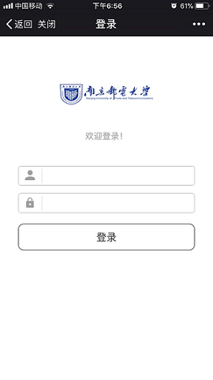
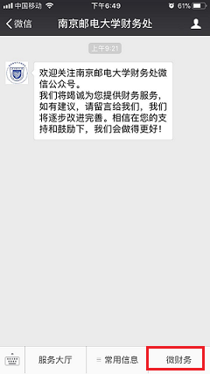
输入用户名
输入密码
2.财务信息查询
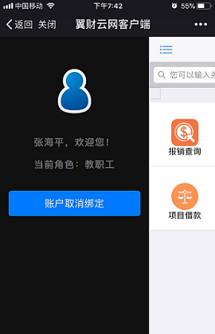
绑定用户信息以后，进入财务查询页面（点击左上角蓝色三横线，也可以取消用户绑定）。
点击，可以取消用户绑定
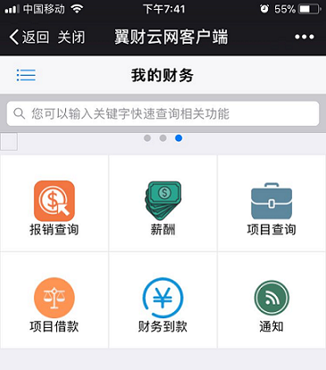
（1）报销查询
点击报销查询，可以查看本人作为经办人的报销单情况，点击“已入账”，可查看报销明细情况（注：只能查询本人在网上预约报账系统提交的报销单信息）。
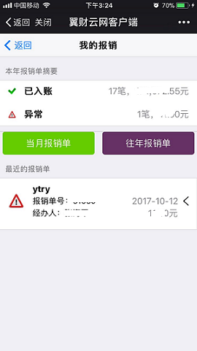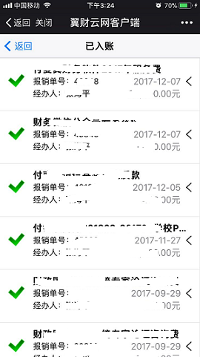
（2）薪酬查询
点击“薪酬”，进入到薪酬查询界面，可以看到当月工资、本年工资、当月酬金、本年酬金以及年终奖（这里的“年终奖”是指在本年发放的适用于全年一次性奖金计税方法发放的超工作量酬金、科研奖励、奖励性绩效15%部分等）。
点击每一个数字，都可进入下级查看明细情况：
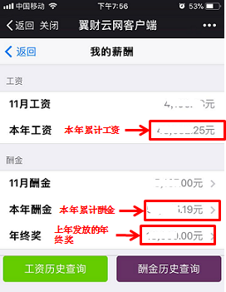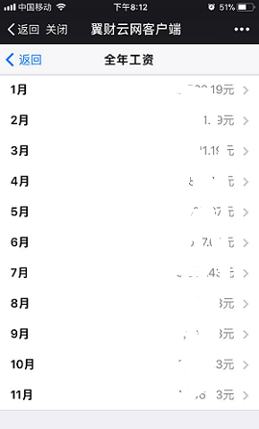

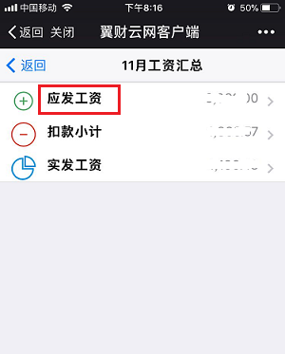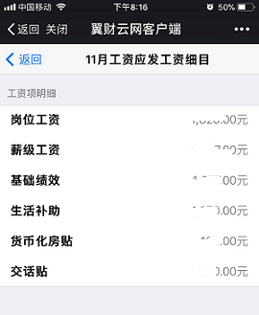

（3）项目查询
实时查询项目经费情况，包括项目余额、收入、支出、暂付款及预算执行明细，直至每一笔支出的凭证信息。点击“项目查询”，选择查询功能。一般系统默认“科研及课题经费查询”。
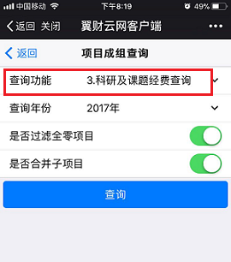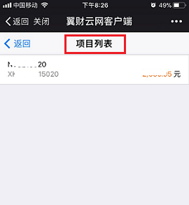

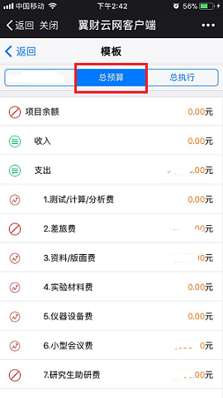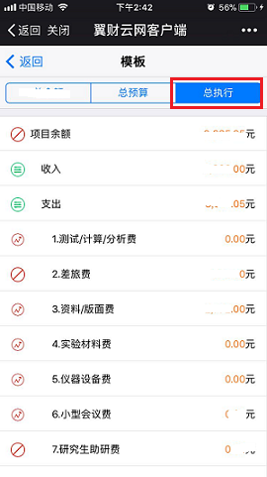

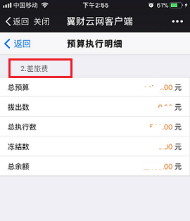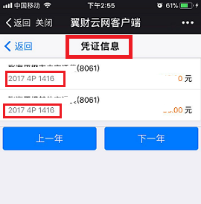
（4）项目借款
项目借款查询，可以查看每一个查询功能里所有借款未核销的情况。
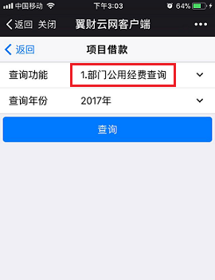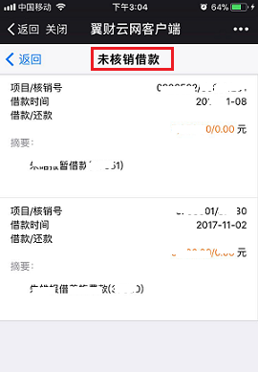
（5）财务到款
主要提供外单位来款查询。
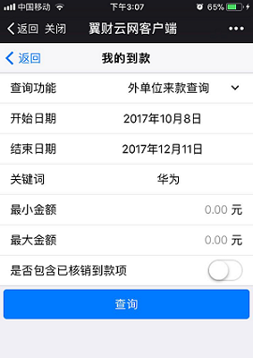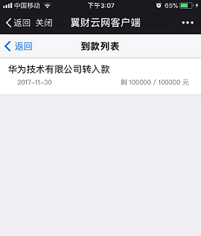

三、联系我们
除了以上介绍的功能以外，我们也将会在微信公众号里定期推送财务通知、业务办理、规章制度政策解读等专题，请您及时关注和查看。
微信公众号使用期间，如有任何意见和建议，请及时与联系我们，我们会不断的更新完善。联系电话：83492290、85866265，张老师。

